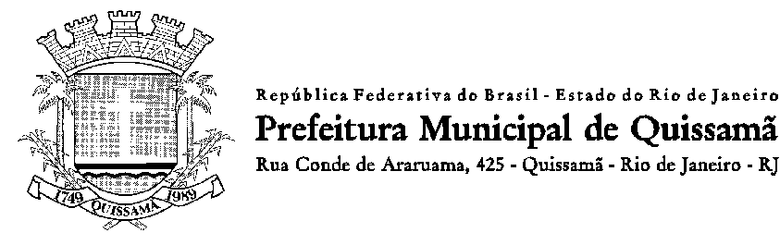
PREFEITURA MUNICIPAL DE QUISSAMÃ
SECRETARIA MUNICIPAL DE EDUCAÇÃO
AVISO DE REVOGAÇÃO
PREGÃO PRESENCIAL Nº 086/2022
Processo Administrativo nº 2421/2022

Tornamos público, que tendo em vista a justificativa apresentada pela Secretária Municipal de Educação, fica revogado o Pregão Presencial nº 086/2022, Registro de Preços para aquisição de meias e tênis para compor o uniforme escolar dos alunos da rede Municipal de Ensino do Município de Quissamã – RJ, nos termos do Art.49, da Lei Federal nº 8.666/93.

Quissamã (RJ), 18 de agosto de 2022.

Helena Lima da Costa
Secretária Municipal de Educação

Luciano de Almeida Lourenço
Chefe de Gabinete da Prefeita

